Eiropas Ekonomikas kopienas un Austrijas Republikas Nolīguma par esošo daudzuma ierobežojumu, kas ietekmē izvešanu, atcelšanu un šādu jaunu ierobežojumu un pasākumu ar līdzvērtīgu iedarbību nepieļaušanu
PAPILDU PROTOKOLS

EIROPAS EKONOMIKAS KOPIENA,

no vienas puses, un

AUSTRIJAS REPUBLIKA,

no otras puses,

ŅEMOT VĒRĀ Eiropas Ekonomikas kopienas un Austrijas Republikas Nolīgumu, kas parakstīts Briselē 1972. gada 22. jūlijā, turpmāk saukts “Nolīgums”, jo īpaši tā 32. pantu,

ATGĀDINOT par Eiropas Ekonomikas telpas izveidošanas mērķi saskaņā ar Kopīgo deklarāciju, ko 1984. gada 9. aprīlī Luksemburgā pieņēma EBTA valstu un Kopienas dalībvalstu ministri un Eiropas Kopienu Komisija,

PATUROT PRĀTĀ vajadzību abu pušu interesēs attīstīt savas tirdzniecības attiecības, atceļot pastāvošos un novēršot jaunus šķēršļus, kas ietekmē Nolīgumā ietverto ražojumu izvešanu,

APZINOTIES tomēr, ka noteiktos ārkārtējos apstākļos Līgumslēdzēja puse var būt spiesta veikt eksporta aizsardzības pasākumus un ka šim nolūkam jāievieš īpaši noteikumi,

IR NOLĒMUŠAS NOSLĒGT ŠO PROTOKOLU.

1. pants

Nolīgumā tiek iekļauti šādi panti:

“13.a pants

1. Tirdzniecībā starp Kopienu un Austriju izvedumiem netiek ieviesti nekādi jauni daudzuma ierobežojumi un līdzvērtīgas iedarbības pasākumi.

2. 1990. gada 1. janvārī tiek atcelti daudzuma ierobežojumi un pasākumi ar līdzvērtīgu iedarbību, izņemot tos, kuri 1989. gada 1. janvārī tika piemēroti 6. protokolā uzskaitītajiem ražojumiem un kuri tiek atcelti saskaņā ar minētā protokola noteikumiem.

13.b pants

Līgumslēdzēja puse, kura domā ieviest izmaiņas režīmā, ko tā piemēro izvedumiem uz trešām valstīm, ciktāl tas iespējams, paziņo par to Apvienotajai komitejai ne vēlāk kā trīsdesmit dienas pirms ierosināto izmaiņu stāšanās spēkā. Tā ņem vērā visus otras Līgumslēdzējas puses iebildumus par traucējumiem, kas tādēļ varētu rasties.

24.a pants

Ja 7. un 13.a panta noteikumu ievērošana izraisa:

1. atpakaļizvešanu uz trešu valsti, pret kuru Līgumslēdzēja puse attiecīgajam ražojumam saglabā izvedamo daudzumu ierobežojumus, izvedmuitas nodokļus vai pasākumus vai maksājumus ar līdzvērtīgu iedarbību, vai

2. izvešanas Līgumslēdzējai pusei būtiska ražojuma nopietnu deficītu vai tā briesmas,

un ja minētās situācijas rada vai

varētu radīt būtiskas grūtības

izvešanas Līgumslēdzējai pusei, tad šī Līgumslēdzēja puse

var veikt atbilstošus pasākumus saskaņā ar

27. pantā noteiktajiem nosacījumiem un procedūrām.”

2. pants

Nolīguma 27. pantu aizstāj ar šādu:

“27. pants

1. Ja Līgumslēdzēja puse ražojuma, kas var radīt 24., 24.a un 26. pantā minētās grūtības, ievešanai vai izvešanai piemēro

administratīvu procedūru, lai sniegtu steidzamu informāciju par tirdzniecības plūsmu tendencēm, tā informē otru Līgumslēdzēju pusi.

2. 22.–26. pantā noteiktajos gadījumos pirms tajos paredzēto pasākumu veikšanas vai gadījumos, kad piemēro 3. punkta e) apakšpunktu, attiecīgā Līgumslēdzēja puse, kolīdz iespējams, sniedz Apvienotajai komitejai visu attiecīgo informāciju, kas tai vajadzīga, lai rūpīgi izpētītu situāciju ar nolūku rast abām Līgumslēdzējām pusēm pieņemamu risinājumu Izvēloties pasākumus, priekšroka jādod pasākumiem, kuri vismazāk traucē šā nolīguma darbību.

Par aizsardzības pasākumiem tūlīt ziņo Apvienotajai komitejai, un par tiem regulāri apspriežas Komitejā, jo īpaši, lai tos atceltu, tiklīdz apstākļi to ļauj.

3. Īstenojot 2. punktu, piemēro šādus noteikumus:

a) attiecībā uz 23. pantu jebkura Līgumslēdzēja puse var iesniegt jautājumu Apvienotajai komitejai, ja uzskata, ka attiecīgā prakse nav savienojama ar šā nolīguma pareizu darbību 23. panta 1. punkta nozīmē.

Līgumslēdzējas puses nodrošina Apvienotajai komitejai visu attiecīgo informāciju un sniedz visu vajadzīgo palīdzību, lai izskatītu gadījumu un attiecīgā gadījumā novērstu praksi, pret kuru celti iebildumi.

Ja attiecīgā Līgumslēdzēja puse neizbeidz praksi, pret kuru celti iebildumi, Apvienotās komitejas noteiktā laikā vai gadījumā, kad trīs mēnešu laikā no jautājuma iesniegšanas Apvienotā komiteja nav panākusi vienošanos, attiecīgā Līgumslēdzēja puse var veikt jebkādus aizsardzības pasākumus, kurus tā uzskata par vajadzīgiem, lai novērstu būtiskās grūtības, kas radušās attiecīgās rīcības dēļ; jo īpaši tā var atcelt tarifu koncesijas;

b) attiecībā uz 24. pantu par grūtībām, kas rodas tajā minētās situācijas dēļ, jāziņo izskatīšanai Apvienotajai komitejai, kura var pieņemt jebkādu lēmumu, kas nepieciešams, lai izbeigtu šādas grūtības.

Ja Apvienotā komiteja vai izvešanas Līgumslēdzēja puse 30 dienās no jautājuma iesniegšanas izskatīšanai nav pieņēmusi lēmumu par grūtību novēršanu, tad ievešanas Līgumslēdzējai pusei ir tiesības iekasēt kompensāciju par ievesto ražojumu.

Kompensācijas maksājumu aprēķina pēc izejvielu un ietverto starpproduktu tarifu neatbilstības ietekmes uz attiecīgo preču vērtību;

c) attiecībā uz 24.a pantu grūtības, kas radušās šajā pantā minētās situācijas dēļ, tiek iesniegtas izskatīšanai Apvienotajā komitejā. Ņemot vērā 24.a panta ii) apakšpunktu, deficīta briesmas tiek atbilstoši pierādītas ar attiecīgiem daudzuma un cenas rādītājiem.

Apvienotā komiteja var pieņemt jebkādu lēmumu, kas vajadzīgs, lai novērstu šīs grūtības. Ja Apvienotā komiteja trīsdesmit dienu laikā no jautājuma iesniegšanas nav pieņēmusi šādu lēmumu, izvešanas Līgumslēdzējai pusei ir tiesības attiecīgā ražojuma izvešanai uz laiku piemērot atbilstošus pasākumus.

d) attiecībā uz 25. pantu apspriedes Apvienotajā komitejā notiek, pirms attiecīgā Līgumslēdzēja puse veic atbilstošos pasākumus;

e) ja ārkārtēju apstākļu dēļ vajadzīga tūlītēja rīcība, pirms iespējams veikt minēto izskatīšanu, 24., 24.a, 25. un 26. pantā precizētajās situācijās, kā arī gadījumā, kad eksporta atbalstam ir tieša un tūlītēja ietekme uz tirdzniecību, attiecīgā Līgumslēdzēja puse nekavējoties var piemērot drošības pasākumus, kas noteikti nepieciešami situācijas izlabošanai.”

3. pants

Nolīgumam kā 6. protokolu pievieno šādu tekstu:

“6. PROTOKOLS

par noteiktu izvedamo daudzumu ierobežojumu atcelšanu

1. pants

Daudzuma ierobežojumi, kurus Kopiena piemēro turpmāk uzskaitīto ražojumu izvešanai uz Austriju, tiek atcelti ne vēlāk kā norādītajos datumos.

HS pozīcijas nr. | Ražojuma apraksts | Atcelšanas datums
74.04 | Vara atkritumi un lūžņi | 01.01.1993.
ex 44.01 | Malka no skujkoku koksnes un priežu un egļu ēveļskaidas | 01.01.1993.
ex 44.03 | Rupji apstrādāti kokmateriāli, arī mizoti vai vienkārši rupji tēsti
 | – Citādi, izņemot papeles | 01.01.1993.
 | Kokmateriāli, rupji vai daļēji aptēsti, bet tālāk neapstrādāti
 | – Citādi, izņemot papeles | 01.01.1993.
ex 44.07 | Gareniski sazāģēti kokmateriāli, šķelti vai lobīti, bet tālāk neapstrādāti, biezāki par 6 mm
 | – skuju koku, izņemot dēlīšus kastu, sietu un kratīkļu izgatavošanai un tamlīdzīgus kokmateriālus | 01.01.1993.
ex 41. 01 | Liellopu jēlādas un ādas, kur katras ādas svars nepārsniedz 6 kg | 01.01.1992.
ex 41. 02 | Aitu un jēru jēlādas | 01.01.1992.
ex 41. 03 | Kazu un kazlēnu jēlādas un ādas | 01.01.1922.
ex 43.01 | Trušu jēlādas | 01.01.1992.

2. pants

Daudzuma ierobežojumi, kurus Austrija piemēro turpmāk uzskaitīto ražojumu izvešanai uz Kopienu, tiek atcelti ne vēlāk kā norādītajos datumos.

HS pozīcijas nr. | Ražojuma apraksts | Atcelšanas datums
ex 26.20 | Pelni un atlikumi, kuru galvenā sastāvdaļa ir cinks | 01.01.1991.
ex 26.20 | Pelni un atlikumi, kuru galvenā sastāvdaļa ir svins:
 | – Akumulatoru plates un veseli, sausi akumulatori | 01.01.1991.
ex 44.01 | Koksnes šķelda vai skaidas, nomaļi | 01.01.1993.
ex 44.03 | Neapstrādāta koksne, izņemot tropu koku koksni vai koksni, kas piesūcināta ar krāsu, kodni, kreozotu vai citiem konservantiem:
 | – Neapstrādāta skujkoku koksne, izņemot aptēstu
 | – Neapstrādāta B/C kategorijas lapu koku koksne
 | – Neapstrādāta dižskābarža koksne koksnes celulozes ražošanai | 01.01.1993.
74.04 | Vara atkritumi un lūžņi | 01.01.1993.
76.02 | Alumīnija atkritumi un lūžņi | 01.01.1993.”

4. pants

Šo papildprotokolu Līgumslēdzējas puses apstiprina saskaņā ar savām procedūrām.

Tas stājas spēkā 1990. gada 1. janvārī ar nosacījumu, ka Līgumslēdzējas puses pirms tam ir viena otrai paziņojušas, ka šim nolūkam nepieciešamās procedūras ir izpildītas.

Ja papildprotokols nestājas spēkā minētajā dienā, tad tas stājas spēkā otrā mēneša pirmajā dienā pēc šāda paziņojuma.

5. pants

Šis papildprotokols ir sastādīts divos eksemplāros angļu, dāņu, franču, grieķu, holandiešu, itāliešu, portugāļu, spāņu un vācu valodā, un tā teksts visās šajās valodās ir vienlīdz autentisks.

Hecho en Bruselas, el treinta y uno de octubre de mil novecientos ochenta y nueve.

Udfærdiget i Bruxelles, den enogtredivte oktober nitten hundrede og niogfirs.

Geschehen zu Brüssel am einunddreißigsten Oktober neunzehnhundertneunundachtzig.

Έγινε στις Βρυξέλλες, στις τριάντα μία Οκτωβρίου χίλια εννιακόσια ογδόντα εννέα.

Done at Brussels on the thirty-first day of October in the year one thousand nine hundred and eighty-nine.

Fait à Bruxelles, le trente et un octobre mil neuf cent quatre-vingt-neuf.

Fatto a Bruxelles, addì trentuno ottobre millenovecentottantanove.

Gedaan te Brussel, de eenendertigste Oktober negentienhondert negenentachtig.

Feito em Bruxelas, em trinta e urn de Outubro de mil novecentos e oitenta e nove.

[Briselē, tūkstoš deviņi simti astoņdesmit devītā gada trīsdesmit pirmajā oktobrī.]

Por el Consejo de las Comunidades Europeas

For Rådet for de Europæiske Fællesskaber

Für den Rat der Europäischen Gemeinschaften

Για το Συμβούλιο των Ευρωπαϊκών Κοινοτήτων

For the Council of the European Communities

Pour le Conseil des Communautés européennes

Per il Consiglio delle Comunità europee

Voor de Raad van de Europese Gemeenschappen

Pelo Conselho das Comunidades Europeias

[Eiropas Kopienu Padomes vārdā]

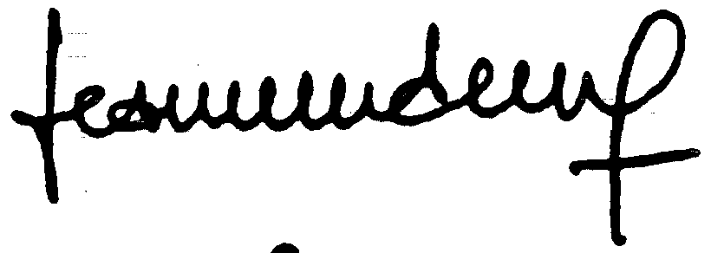
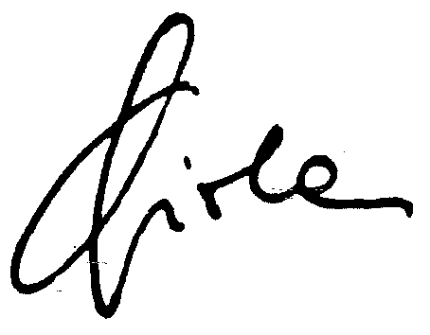

Por el Gobierno de la República de Austria

For regeringen for Republikken Østrig

Für die Regierung der Republik Österreich

Για την κυβέρνηση της Δημοκρατίας της Αυστρίας

For the Government of the Republic of Austria

Pour le gouvernement de la république d'Autriche

Per il governo della Repubblica d'Austria

Voor de Regering van der Republiek Oostenrijk

Pelo Governo da República da Austria

[Austrijas Republikas valdības vārdā]

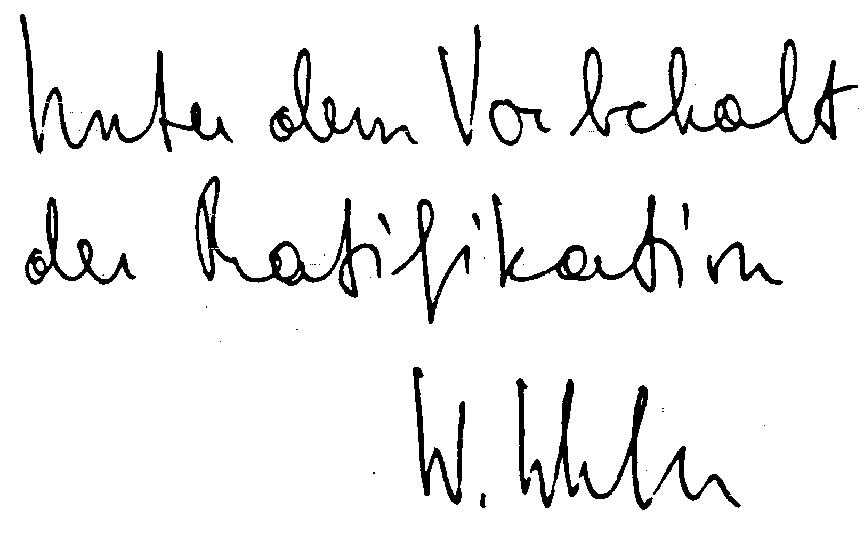

LĪGUMSLĒDZĒJU PUŠU KOPĪGĀ DEKLARĀCIJA,

kas pievienota Eiropas Ekonomikas kopienas un Austrijas Republikas Nolīguma par esošo daudzuma ierobežojumu, kas ietekmē izvešanu, atcelšanu un šādu jaunu ierobežojumu un pasākumu ar līdzvērtīgu iedarbību nepieļaušanu Papildu protokolam

Līgumslēdzējas puses paziņo, ka Nolīguma 7., 13.a un 13.b pants tiek piemērots Nolīguma 2. pantā norādītajiem ražojumiem,

– ieskaitot Nolīguma 14. pantā norādītos naftas produktus,

– izņemot ražojumus, uz kuriem atteicas Nolīgums starp Eiropas Ogļu un tērauda kopienas dalībvalstīm un Eiropas Ogļu un tērauda kopienu, no vienas puses, un Austrijas Republiku, no otras puses.

REGISTER: 11401010 ; 02401020
DOCNUM: 21989A1204(01)
PUBREF: Official Journal L 352 , 04/12/1989 p. 0059 - 0064

